ASSUNTO :. INDICO PARA QUE O DEPARTAMENTO COMPETENTE, REALIZE A RETIRADA DE TAMPA DE BUEIRO ABANDONADO NO MEIO DA RUA FRANCISCO FERRETI, NO PARQUE DAS LARANJEIRAS.

DESPACHO:.

SALA DAS SESSÕES ____/____/_____

PRESIDENTE DA MESA

INDICAÇÃO Nº , DE 2017

SENHOR PRESIDENTE,
SENHORES VEREADORES,

INDICO ao Exmo Senhor Prefeito Municipal para que o departamento competente, que realize a retirada de tampa de bueiro abandonado no meio da Rua Francisco Ferreti, no Parque das Laranjeiras.
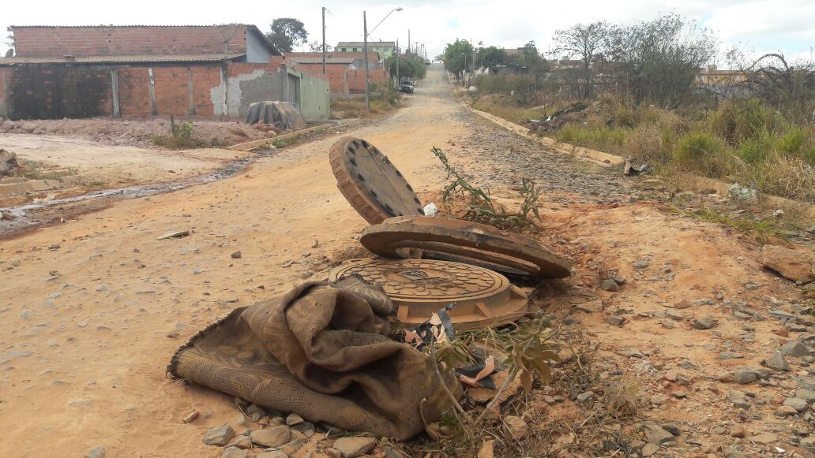

SALA DAS SESSÕES “VEREADOR SANTO RÓTOLLI”, aos 04 de agosto de 2017.

VEREADOR LUIS ROBERTO TAVARES

